School Year 114, 2nd semester
“Everybody Up 1” Homework for Week 11(4/20-4/24)
Class: 202
英讀  星期一 | To Market, To Market ( Day 3/6 )

英語 | Listen, Read & Write 聽, 唸讀 & 寫 | Write 寫 | Others 其他
Day1 | 複習 Unit 5-6 p.50-69 |  | 4/22(三) 英語期中評量  範圍：Unit 5-6
Day2 | U7 L1 p.72-73 | 練習簿 p.72-73  單字x3；句子x1 | 熟背單字句子：  U7 L1 p.72-73
Day3 | U7 L1 p.72-73 | 習作U7 L1 p.64-65 | 複習  Unit 7 Lesson 1 p.72-73

*考試通知

【英語期中評量】
教材範圍 Everybody Up Book 1 Unit 5-6 課本 p.50-69 & 習作p.44-63
考試 | 週次 | 日期 | 攜帶物品
英語期中評量 | 第11週 | 4/22(三) | 削好的鉛筆、橡皮擦

114學年度下學期「英語單字A冠王」檢測
教材Everybody Up Book 1
週次 | 日期 | 範圍 | 題型
第15週 | 5/21(四) | 第七單元 Unit 7 | 中翻英

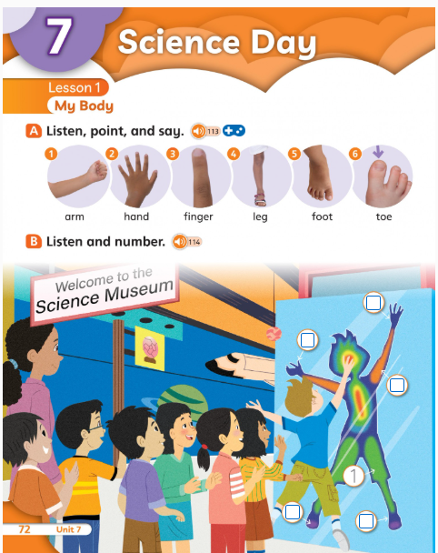

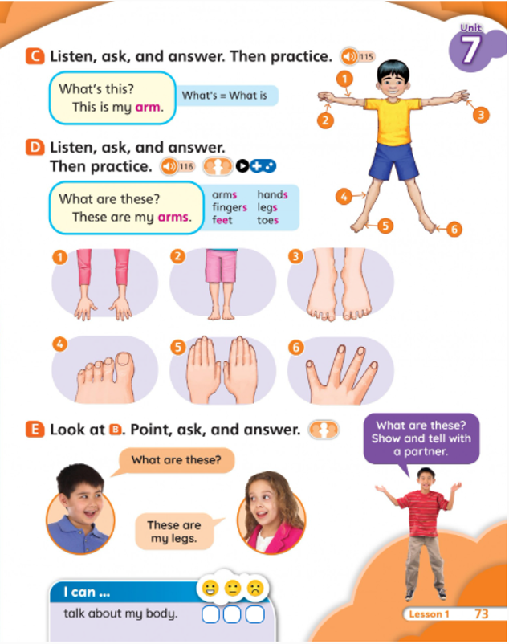

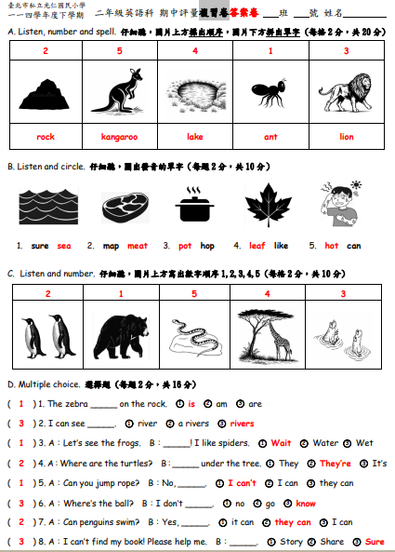

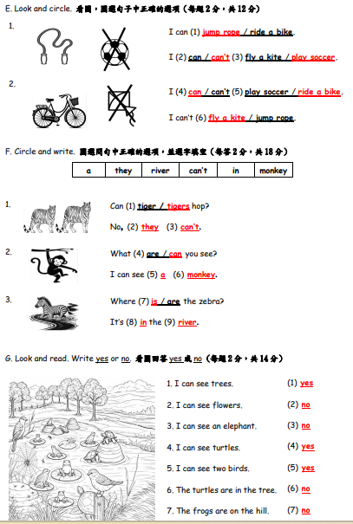

School Year 114, 2nd semester Class: 202
English Conversation weekly Class Schedule
English Textbook – Inside Out-1
Week 11 (4/19-4/25)
二年級 第11周 英會課聯絡單
英會 | Learn and Read | Classroom Learning Activities  課堂英語活動
Week 11  Date: 4/19-4/25/2026 | U7: A Birthday Party | Sentences practice & oral speaking  -Is there some juice on the table? Yes, there is.  *Vocabularies:  -birthday, party, balloon, guitar, burger, cookie, candy, cake, juice, ice cream
Oral Practice  口語練習/作業 | *Is there some ______________ on the table. Yes, there is. / No, there isn’t.  *Review Unit 7(複習第七單元)

